輔導室103學年宣導事項
- 每月一星實施時間表
選拔項目 | 時間 | 具體優良行為列舉
最佳禮儀獎  (配合敬師節活動) | 九月 | 1.敬愛師長，能注意與師長談話的禮儀。  2.能認識各任課教師或學校其他老師的名字並打招呼問好。  3.待人謙恭有禮、守法守分。4.注意服裝儀容整潔。
努力學習獎  (配合教務處活動) | 十月 | 1.課堂熱衷、用心參與發表。2.按時繳交作業，訂正確實。  3.上課專心，學習力求進步。
運動金讚獎  (配合校慶活動宣導) | 十一月 | 1.擁有團隊合作「勝不驕、敗不餒」的運動精神。  2.在班上或校際的體育競賽中表現優異。  3.每天至少運動30分鐘。4.帶水壺、多喝水。
明眸皓齒獎  (配合口腔保健宣導) | 十二月  元月 | 1.認真配合餐後潔牙、含氟漱口水活動。  2.勤作護眼操、積極視力保健。  3.是視力正常、牙齒健康的小孩。
超級EQ獎  (配合性別平等宣導) | 二月  三月 | 1.和同性及異性同學均能和睦相處、互助合作。  2.具有良好的情緒管理能力，能激勵自己愈挫愈勇。  3.能設身處地為他人著想，有良好溝通能力及人際關係。  4.看見別人做錯事，會主動規勸他人。
才藝達人獎  (配合教務處活動) | 四月 | 1.積極進行多元才藝學習，面對失敗仍繼續努力不放棄。  2.具有演說、寫作、表演、美術、音樂等才藝特色。
愛心天使獎  (配合生命教育宣導) | 五月 | 1.能主動協助師長與同學，為大家服務。  2.能與兄弟姊妹、男同學女同學互愛互諒。  3.能幫助班上弱勢的小朋友。4.接受別人的服務會說謝謝。
環保高手獎  (配合環保宣導) | 六月 | 1.努力維護環境整潔，能隨手關燈，節約用水用電，走路上學。  2.認真配合資源回收、垃圾分類等工作。
說明：由導師及親子合作製作「個人榮譽榜」，張貼於『每月一星』公佈欄上以示表揚，於次月再更換。
- 古亭馨語實施時間表
- 生命教育宣導～擁抱生命‧多元智慧
時間 | 古亭馨語
9月 | 以禮待人，不僅讓社會更加和善，別人也願意在你需要幫助時樂意回報。(一束花)
10月 | 這世界上最幸福的事就是你還可以繼續努力，最怕就是想努力沒得努力。(天使嘟嘟)
11月 | 其實沒有失敗這件事，只要你能在裡面學到一些事情，就是成功。(成功的籃球比賽)
12-1月 | 每個人都是獨一無二的，彼此要相互尊重也要互助合作。(獨樂樂之歌)
2-3月 | 不經意的一句輕浮話，有時會自毀前程，而一句關懷別人的話，卻能讓沮喪的人有生存下去的勇氣。(大雄奶奶的魔法PIZZA)
4月 | 惟有相信自己，才能戰勝自己；讓自己回到原有的自我模樣，用自信再加上自身努力，就能改變命運！(小女孩的巨人夢)
5月 | 關懷是一條河流，只要開始流動，就不會止息。(愛的進行曲)
6月 | 不管自己的力量有多麼微薄，只要有顆想幫助他人的真心，都能發揮很大的作用！(關懷從自身做起)
- 增進親師生生命教育正確觀念，以建立適切人生
活動內容 |  | 實施對象 | 辦理單位 | 辦理時間
1 | 教師研習進修宣導生命教育之重要性、目的及內涵，訓練教師對生命教育正確認知。 | 全校教師  社區家長 | 輔導室 | 103年9月～  104年6月
2 | 成立「生命教育」資料專櫃，收集生命教育之DVD、書籍，並將訊息公布提供教師參考使用。 | 全校教師 | 資料組 | 經常性
3 | 實施古亭馨語宣導、每月一星選拔，以增進學生對生命教育正確的認知。 | 全校小朋友 | 輔導組 | 每月一星（每月一次）；古亭馨語（每月一次）
4 | 特教班教師學群課程研討，融入生命教育議題，幫助普通班學童認識特殊學童。 | 特教班教師 | 教務處 | 經常性
5 | 生命教育影片欣賞，激發教職同仁瞭解生命教育重要性。 | 全校教師  全校家長 | 特教組 | 經常性
6 | 校長愛的叮嚀 | 六年級師生 | 校長 | 六年級下學期
7 | 辦理好書推薦，音樂、戲劇、創作與表演，深植生命之精神於學生心中。【融入相關課程實施】 | 全校師生 | 教/學/輔 | 經常性
8 | 建置網頁，提供生命教育相關網站，提供教師隨時查訪，相關資訊。 | 全校師生  全校家長 | 輔導室 | 經常性
- 辦理各項活動，體驗生命教育重要性
活動內容 |  | 實施對象 | 辦理單位 | 辦理時間
9 | 辦理團體輔導活動，如：小團輔，以生命教育為主，並以活動單回饋，澄清學童價值觀。 | 全校學生 | 輔導室 | 經常性
10 | 特教宣導辦理各項體驗活動，讓學生瞭解殘障人士之不便，進而愛惜自己身體。 | 全校學生 | 特教組 | 每年十月開始
11 | 利用社區資源實施生命教育教學。 | 全校學生 | 教、學 | 經常性
12 | 辦理迎新活動、慶生會，各項慶典活動，讓孩子感受到生命的喜悅。 | 全校學生 | 教/學/輔 | 經常性
13 | 實施性別教育教學活動，舉辦衛生教育講座，共創性別平等、彼此尊重的和諧氣氛。 | 全校學生 | 教/學/輔  全校教師 | 經常性
14 | 辦理升學輔導，讓孩子做好國中生活的準備，並建立生涯輔導的規劃。 | 六年級學生 | 輔導室 | 每年三月
15 | 推行「333體適能」運動，促進學童身體健康。 | 全校學生 | 學務處 | 經常性
16 | 配合教師節敬師活動、母親節感恩活動，將生命教育融入各領域教學。 | 全校師生 | 輔導室  全校教師 | 經常性
- 親師溝通觀念，增進學習興趣
活動內容 |  | 實施對象 | 辦理單位 | 辦理時間
17 | 配合古亭風信、古亭園地，公布生命教育相關訊息，以建立家長及學生正確價值觀。 | 全校師生  全校家長 | 輔導室  教務處 | 古亭風信：一年出刊二期  古亭園地：一年出刊一次
18 | 辦理新生家長座談會、學校日活動，溝通親師觀念，並增進小朋友上學的興趣。 | 全校師生  全校家長 | 輔導室  教務處 | 學期初
19 | 訂定親師有約時間，家長針對學生個別問題與教師晤談。 | 全校師生  全校家長 | 輔導室  各班導師 | 經常性
20 | 舉辦家長成長研習及親職教育講座，讓家長瞭解如何以「生命教育」的理念，來教育孩子的生命。 | 全校師生 | 輔導室  家長會 | 經常性

- 性別平等教育宣導活動
活動主題 | 內容說明 | 參加年級 | 活動地點 | 時間
性別平等教育宣導 | 邀請婦援會、勵馨基金會蒞校進行教育宣導。宣導主題待確認，會再另行通知。 | 二年級  五年級 | 知音大樓 | 103年12月2、9日
性別平等教育相關知識宣導 | 將有關性別平等教育之相關知識包括兩性相處、性教育、家庭暴力、性騷擾與性侵害等相關知識，張貼於公告欄。 | 全體師生 | 佈告欄之輔導園地 | 103年  10月～104年3月
性別平等教育學習單展示 | 製作性別平等學習單，發下各年級各班，再收回評選優良作品並展示於佈告欄。 | 全校  各班級 | 各班教室  佈告欄 | 103年  10月～104年3月
性別教育參考資料及光碟運用與宣導 | 提供性別平等教育參考資料及光碟，由各班老師自由借閱，於班級活動中宣導。 | 全體師生 | 各班教室 | 103年  10月～104年6月
性別平等教育  生理衛生講座 | 健康中心護士用ppt講解兩性的身體構造、青春期之生理變化以及男女生如何正確交往之性教育課題 | 四年級 | 本校知音大樓演藝廳 | 104年  3月
性別平等教育  影帶觀賞 | 1.寶貝歷險記 2.寶貝我愛你  3.蛻變與成長 4.青春向前行（1---24集）等  5.我們這一班兩性系列。 | 全校  各班級 | 各班教室 | 104年  3月~6月
性別平等教育  宣導月各項活動或比賽 | 將依103年度推動性別平等教育宣導月實施計畫  進行各項研習、宣導、活動或比賽 | 全校  各班級 | 各班教室 | 104年  3月~6月
六年級畢業系列－性別平等教育課程 | 課程內容－引言：長大真好  第一課~健康的兩性互動：從朋友開始、喜歡還是愛  第二課~愛的叮嚀：小心網路陷阱、防止性騷擾性侵害  第三課~貞潔之約：禁果可嚐嗎?性行為前停看聽 | 六年級 | 各班教室 | 104年  3月~6月

- 高關懷學生篩選指標
1.該生為單親，且家庭功能薄弱，監護人無法給予生、心理層面安全照顧。
2.該生為隔代教養，照顧者年事已高，兒童未能獲得適當照顧。
3.該生為失親兒童、獨居兒童，乏人照料。
4.該生為保護性個案（目睹家暴、家暴、性騷擾、性侵害、安置個案、懷孕等）。
5.該生在寄養家庭，且養護人未盡照顧之責。
6.該生曾報高風險家庭（依社會局相關規定認定）。
7.該生為學習適應欠佳兒童（懼學、拒學、學習成就嚴重低落等）且家庭功能薄弱，無法管教。
8.該生為身心障礙特殊生等弱勢族群。
9.該生為嚴重人際關係問題（人際孤立、社會技巧缺乏、人際衝突、交友複雜）。
10.該生為原住民、新移民子女、家庭經濟有顯著困難，且家庭功能薄弱者。
11.該生有中輟之虞（出席情形不穩定、長期缺曠課累計達七天以上）。
12.該生有嚴重偏差行為（偷竊、霸凌、蹺家、暴力傾向、加入幫派……等）。
13.該生有成癮行為（沈迷網咖、藥物濫用）。
14.該生有嚴重情緒困擾（焦慮、衝動性格、憂鬱、躁鬱、自我傷害……等）。
15.該生有性別認同問題。
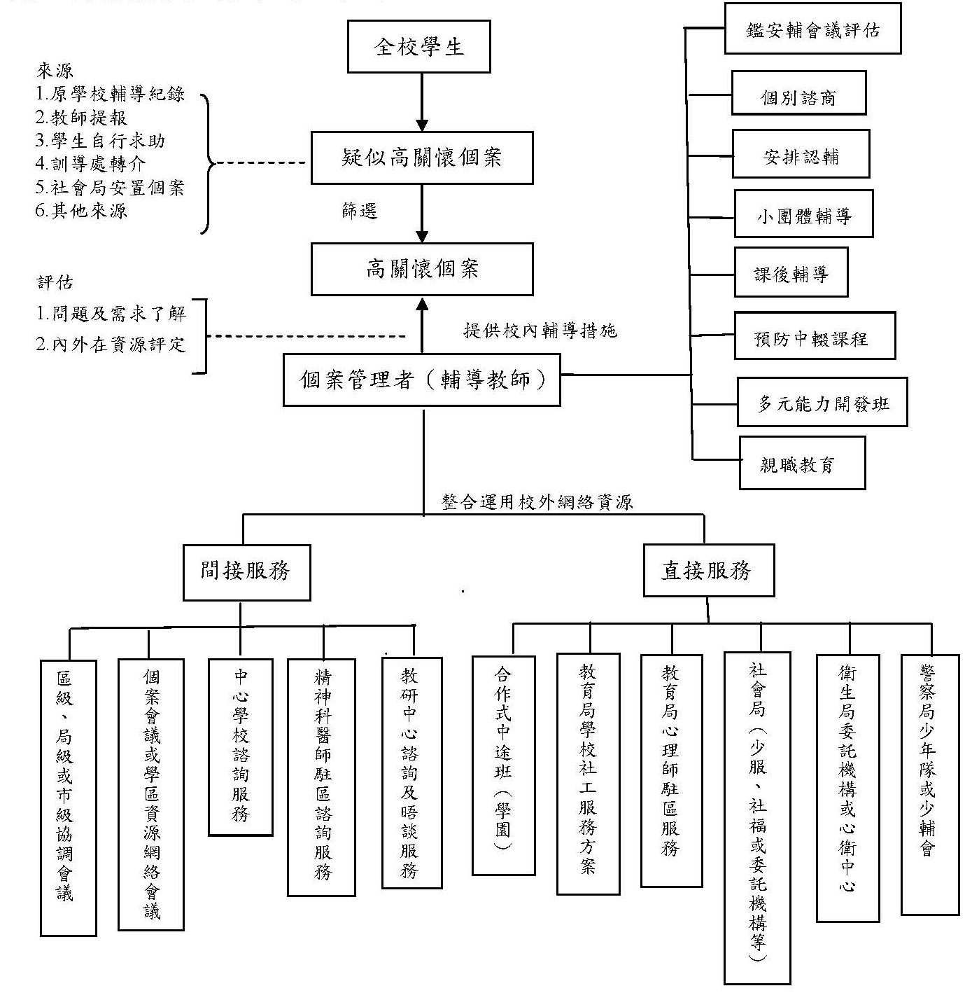
- 臺北市大安區古亭國民小學學校認輔工作流程圖
會辦單位 | 作業流程 | 執行時間 | 作業要領 | 注意事項
 | 建置關懷學生名單  調查優先關懷學生  實施計畫草案  配案  初次晤談  定期晤談  結案  優秀認輔教師敘獎  轉介或  繼續輔導  續輔導  檢討及結案 | 1天 | ＊擬訂認輔實施計畫草案 | ＊參考以往之實施成果及徵詢校內師生意見
導師、家長  任課老師  輔導老師  學務處  學生主動提出 |  | 學期初第一個月內 | ＊問卷設計  優先關懷調查表  優先關懷彙整表 | ＊納入  高關懷學生  憂鬱傾向生  特殊需求生  向導師說明
 |  | 學期第一個月內 | ＊初次晤談人員  填寫初次晤談表 | 可從日常活動課程相關學習中了解
導師  認輔老師  志工家長  學輔人員 |  | 學期第一個月內 | ＊依據學生需要找認輔人員 | ＊喜歡科目  ＊興趣  ＊喜歡的老師數人並排序
 |  | 學期中 | ＊晤談室分配  ＊個案紀錄  ＊團體督導 | ＊隨時了解晤談進度及內容
導師  認輔老師  志工家長  學輔人員 |  |  |  | ＊成效良好即結案，未達結案繼續輔導  ＊需專業醫療則轉介社工、社區心理衛生中心心理諮商師
考績委員會 |  | 學期末 | ＊學年結束召開相關考績會議對優秀認輔教師給予敘獎
 |  |  | ＊檢討個案實施輔導後成效  ＊將檢討會議結果建檔為日後辦理改進之參考 | ＊尚未結案者，於下學期再重新提案
- 榮譽制度實施
項目 | 獎 勵 方 式（供教師參考）
個別累計 | （A）積滿50點（教師可按班規自訂），向導師兌換一張獎勵卡  （B）積滿30張獎勵卡（教師可自訂），向導師兌換一張榮譽狀  （C）積滿五張榮譽狀（教師可自訂），可酌增學期成績，以資鼓勵。
期末統計 | （A）一學年度結束前，各班自行統計出一名累積點數最高者為「最高榮譽獎」得主。  （B）學年末填報名單，安排與校長合影。  （C）輔導室製作精美「最高榮譽獎」相片獎狀，贈送學生留念。  （D）頒發價值五十元之獎品一份。  （E）各班導師請於期末將此紀錄登錄於行政電腦資料檔中。
- 特殊教育宣導～有愛無礙，古亭自在
一、音樂藝術才能宣導，共計24小時
 | 項目 | 時間 | 對象 | 活動內容 | 地點 | 承辦
1 | 跳躍幸福：  實習音樂會 | ＊上學期103年  五六年級實習音樂會  10/7(二)、10/14(二)  10/21(二)、10/28(二)  ＊下學期（暫訂）104年  六年級：3/17(二)、3/24(二)  五年級：4/21(二)、4/28(二) | 全校親師生 | 音樂班五年級及六年級學生藉由練習舉辦音樂會，展現平日學習成果，並邀請全校師生共同參與音樂班活動，聆聽音樂美的饗宴。 | 知音大樓四樓演藝廳 | 音樂班  輔導室
2 | 英華古亭 因樂再聚：  新加坡英華小學回訪國際交流 | 103/11/10(一) | 全校親師生 | 透過兩校之間的交流，達到「欣賞多元文化、拓展國際視野」教育目的，提供體驗、分享、尊重。透過兩校音樂會、教育活動及學習，增長兩校學生國際深度文化見聞，精進學生音樂學習，促進兩校情誼。 | 知音大樓四樓演藝廳 | 音樂班  輔導室
3 | 許一個星願：  星光音樂會 | 103/11/14(五) | 全校親師生  社區民眾 | 慶祝本校校慶活動，並展現本校學子平日藝術人文學習成果，期望在微涼的秋夜，古亭的大小朋友、好鄰居們都能在星光點點的天幕下，一同欣賞這場音樂藝文盛會。 | 帆船舞台  古亭大草原 | 輔導室  音樂班
4 | 探訪音樂足跡：  外埠演奏與校際交流 | 104/01/21~104/01/ 23（暫訂） | 交流學校親師生 | 透過兩校之間的交流，達到「激發學習、創新教學」教育目的，提供體驗、分享、尊重、欣賞多元文化，拓展視野。希望結合觀摩教學，串聯成知性感性兼具的深度交流，增添學生文化內涵，再造藝術人文巔峰！ | 花蓮 | 輔導室  音樂班
5 | 音樂班六年級  畢業音樂會 | 104/03/28(六) （暫訂） | 全校親師生  社區民眾 | 音樂班六年級學生舉辦畢業音樂會，展現四年來優異的學習成果，並邀請全校師生及社區民眾共同參與，欣賞音樂美的饗宴。 | 知音大樓四樓演藝廳 | 音樂班六年級  音樂班  輔導室
6 | 心音樂動：  四校音樂會 | 104/04/15(三) （暫訂） | 全校親師生  社區民眾 | 臺北市四所音樂班學校學生舉辦管絃樂音樂會，展現平時合奏課學習的成果，並邀請全校師生及社區民眾共同參與聆聽由兒童演奏的管弦樂音樂會。 | 臺北市中山堂 | 輔導室  音樂班
7 | 欣樂承福：  社區音樂會 | 接受邀請 | 社區民眾 | 接受活動邀請，以各種重奏之形式，融合音樂欣賞，讓社區民眾享受每一次的音樂驚奇之旅。 | 社區 | 輔導室  音樂班

二、身心障礙活動宣導，共計超過100小時
 | 項目 | 時間 | 對象 | 活動內容 | 地點 | 承辦
1 | 專業巡迴輔導治療 | 103/09/01～104/06/30  【每月一次】 | 各年級 | 邀請語言治療師、職能治療師、物理治療師於學期初針對新生、特殊學童進行各項專業評估，並給予家長、潛能班教師與導師專業諮詢與輔導，共同努力發揮學生之最大潛能。 | 潛能  教室  知動  教室 | 輔導室  特教工作小組
2 | 特教推行委員會 | 103/09/12(五)  103/01/09(五)  104/03/06(五)  104/06/12(五) | 特教推行委員會 | (1)本年度特殊教育宣導活動事宜與活動檢討  (2)資賦優異學生縮短年限申請規則  (3)普通班級特殊學生適應問題等問題討論 | 校史室 | 特教推行委員會
3 | 特殊教育相關資訊宣導 | 103年8月底～104 年6月底 | 全校  師生 | 藉由網路、海報張貼、資料文件宣傳，讓師生瞭解各障礙類別的兒童與特殊教育的意義。 | 校內各大布告欄 | 輔導室教務處
4 | 親師專業成長研習 | ☆下學期【另定】 | 全校老師  家長 | 聘請國內外相關特教講座，分享特教新知，增進教師及家長特教知能。  下學期：【待聘】 | 會議  中心 | 輔導室教務處
5 | 身心障礙闖關活動 | ☆三年級：  暫定下學期 | 三、六年級 | 藉由遊戲讓學生體驗身心障礙者生活的不便利，並體會身心障礙者如何解決生活問題。關卡為：用手看世界（視障）、字字皆辛苦(肢障)、答非所問(自閉症)等各關卡。 | 禮堂  操場 | 輔導室愛心志工團
6 | 健康植栽活出生命 | 103/09/01開始 | 彩虹班/三年級 | 藉由古亭側門植栽區，讓特彩虹學生種植蔬菜，於收成後，教導特教學生清洗、製作青菜，並與三年級學生共同分享。 | 植栽區  彩虹班 | 輔導室三年級
7 | 特教系列  電影展 | 103/09/16(二)五年級生命暨特教宣導「馬拉松小子」  103/11/27(四)三年級生命暨性別平等教育宣導「再見了，可魯」 | 全校 | 於綜合活動課程安排特教影片欣賞，並於觀賞影片後，引導學生針對影片人物做一分析探討。  【建議影片】：我的左腳、馬拉松小子、與光同行、啞巴歌手、天堂的顏色、一公升的眼淚、雨人、他不笨他是我爸爸、阿甘正傳、一路上有你、終極密碼戰、心靈捕手、家有傑克、讓愛傳出去、我和我的普通朋友、街頭日記、桃子妹妹、玻璃兔、逆光飛翔 | 知音大樓  各教室 | 輔導室
8 | 愛的鼓勵  書法展 | 配合國語文競賽 | 高年級學生 | 配合國語文競賽，書法內容：『學習肯定自我、欣賞別人，面對生命永恆的缺憾，真實的接納、永不放棄。』選拔優良書法作品展覽入選優良作品的小朋友於兒童朝會頒發獎狀及獎品表揚。 | 各班  教室 | 教務處  輔導室
9 | 特教宣導活動 | 103/10/17(二)導盲犬宣導 | 六年級學生 | 藉由導盲犬活動認識視障人士的生活方式，重視視力保健，與對身障人士及同學能主動幫助。 | 知音大樓  各教室 | 輔導室  導盲犬協會
10 | 身心障礙  義賣活動 | 103/10/01-  103/10/31 | 全校 | 配合伊甸基金會、身心障礙協會、領航協會，提供各班義賣目錄，協助各班訂購相關產品，並頒發各班感謝狀。 | 各班  教室 | 輔導室  各身心障礙  協會
11 | 特教學生  參觀活動 | 依公文及教學時程安排 | 特教班師生 | 安排潛能班、彩虹班學生校外參觀活動，參與103/10/28(二)育樂營活動。  【建議地點】：張大光故事屋、世界宗教博物館、動物園、藍色公路… | 校外  場地 | 彩虹班  潛能班

